AZuR-Appell an die Politik: Nachhaltige Transformation
der Mobilität mit runderneuerten Markenreifen forcieren
Willich, 31. Januar 2024. Der Verkehrssektor in Deutschland hat auch 2023 seine Klimaziele klar verfehlt. Mit 145 Millionen Tonnen CO₂-Emissionen wurde das im Klimaschutzgesetz festgelegte Sektorenziel um 12 Millionen Tonnen überschritten. Um die Klimaziele noch erreichen zu können, ist sofortiges Handeln der Politik erforderlich. Deshalb richtete die Allianz Zukunft Reifen (AZuR) Mitte Januar einen persönlichen Appell an politische Mandatsträger in Bund, Ländern und EU, sich mit Unterstützung der Runderneuerung von Markenreifen für die nachhaltige Transformation der Mobilität einzusetzen. Denn die Runderneuerung trägt laut AZuR-Netzwerk-Koordinatorin Christina Guth „nicht nur zur massiven Senkung der CO₂-Emissionen im Straßenverkehr bei, sondern leistet zudem einen signifikanten Beitrag zum Energiesparen, zur Abfallvermeidung, zum Schutz der natürlichen Ressourcen sowie zur Senkung der Betriebskosten von Fuhrparks der öffentlichen Hand“.
Zwar will Bundeskanzler Olaf Scholz laut FAZ.net vom 23. Januar 2024 die Kreislaufwirtschaft fördern und Deutschland „zum globalen Vorreiter für zirkuläre Technologien und Produkte“ machen, hat dabei aber die Runderneuerung noch nicht berücksichtigt. Dabei ist die Runderneuerung der Königsweg der von AZuR geförderten Reifen-Kreislaufwirtschaft, in der wertvolle Rohstoffe zu 100 Prozent verwertet und wiederverwendet werden.
Umso wichtiger ist der AZuR-Appell an den Bundeskanzler und Politiker der Ressorts Umwelt und Verkehr, Verantwortung für die Zukunft zu übernehmen, indem sie dafür sorgen, dass die EU-Kriterien für die öffentliche Beschaffung und § 45 des Kreislaufwirtschaftsgesetzes (KrWG) in Deutschland konsequent auf die Bereifung von Fahrzeugen angewendet werden.
Runderneuerung im Einklang mit § 45 des Kreislaufwirtschaftsgesetzes (KrWG)
Da Bundesbehörden nach § 45 des Kreislaufwirtschaftsgesetzes (KrWG) dazu verpflichtet sind, bei der Beschaffung Produkte zu bevorzugen, die rohstoffschonend, energiesparend, abfallarm, reparierbar, schadstoffarm oder recyclingfähig sind, müssen aus AZuR-Sicht alle Fahrzeuge der öffentlichen Hand mit runderneuerten Markenreifen ausgestattet werden.
Die aktuellen EU-Kriterien für die umweltorientierte öffentliche Beschaffung im Bereich Straßenverkehr führen runderneuerte Reifen seit Juni 2023 auch für Pkw, leichte Nutzfahrzeuge und ihre Anhänger an. Das ermöglicht Behörden, Kommunen und öffentlichen Betrieben die rechtssichere Ausstattung sämtlicher Fahrzeuge mit runderneuerten Reifen.
Mit dem Einsatz runderneuerter Markenreifen für Pkw, Busse, Transporter, Lastwagen & Co. können Kommunen und öffentliche Betriebe ihren ökologischen Fußabdruck minimieren, einen wichtigen Beitrag zum Gelingen des Green Deal leisten, die Wirtschaft fördern und neben Umwelt, Klima und Ressourcen auch den öffentlichen Haushalt schonen.

Die Runderneuerung spart CO₂-Emissionen, Energie und Ressourcen
Die Runderneuerung von Reifen ist ein Paradebeispiel für die gelungene Umsetzung einer nachhaltigen Kreislaufwirtschaft, die maßgeblich zur notwendigen Transformation des deutschen und europäischen Verkehrswesens sowie zur Erreichung der Klimaziele im Rahmen des Green Deal beitragen kann. Nach einer wissenschaftlichen Studie des Fraunhofer Instituts UMSICHT (2022) spart die Runderneuerung gegenüber der Neureifenherstellung über 60 Prozent CO₂-Emissionen ein. 2021 konnten mit der Runderneuerung von Markenreifen allein in Deutschland
rund 114000 Tonnen CO₂-Emissionen gespart werden.
Für die Runderneuerung werden im Vergleich zur Neureifenherstellung zwei Drittel weniger Rohstoffe (vor allem Kautschuk) benötigt. 2021 konnten mit der Runderneuerung von Markenreifen bundesweit rund 37000 Tonnen Rohstoffe eingespart werden, was entsprechend viele natürliche Ressourcen schont. Zudem spart die Runderneuerung im Vergleich zur Neureifenherstellung rund 50 Prozent Energie. 2021 konnten mit der Runderneuerung in Deutschland über 14,1 Millionen kWh Strom und 46,9 Millionen kWh Gas gespart werden. Das entspricht dem Jahresverbrauch von 3540 Einfamilienhäusern (Strom) bzw. 2345 Einfamilienhäusern (Gas).
Nach einer EY-Studie von 2015 basiert die Runderneuerung auf kurzen Wirtschaftskreisläufen, was die Abhängigkeit von importierten Rohstoffen einschränkt und Lieferketten verkürzt. In
vielen Regionen stützen Runderneuerungsbetriebe einen wichtigen Teil der Wirtschaft. Die Wirtschaftsleistung der Runderneuerungsbranche in der EU wird (Stand 2015) auf 1,9 Milliarden Euro geschätzt.
Höchste Sicherheit, Qualität und Performance mit wirtschaftlichem Mehrwert
Runderneuerte Reifen durchlaufen zahlreiche Sicherheits- und Qualitätskontrollen und erfüllen die hohen Anforderungen der ECE R108/R109. Die verfügbaren Profilvarianten decken alle Einsatzbereiche und Achspositionen ab – auch im Busverkehr, straßengebundenen Güterverkehr und Baustelleneinsatz. Die Lauffläche runderneuerter Reifen entspricht der von Neureifen. Bei gleicher Qualität, Sicherheit und Performance bieten runderneuerte Reifen Kommunen und Betrieben der öffentlichen Hand einen klaren gesamtwirtschaftlichen Mehrwert.
Über die Allianz Zukunft Reifen (AZuR)
AZuR engagiert sich seit dem Jahr 2020 europaweit für eine nachhaltige Reifen-Kreislaufwirtschaft. Gebrauchte Reifen sollen möglichst zu 100 Prozent wiederverwendet oder verwertet werden, um Abfälle zu vermeiden, CO₂-Emissionen zu senken, natürliche Ressourcen zu schonen und Mensch wie Umwelt zu schützen.
Über 65 AZuR-Partner aus Industrie, Handel und Wissenschaft decken alle Sektoren der nachhaltigen Circular Economy von Reifen ab – von der nachhaltigen Neureifen-Herstellung und zertifizierten Sammlung gebrauchter Reifen über die Reparatur und Runderneuerung von Pkw- und Nfz-Reifen, bis hin zur stofflichen und chemischen Verwertung der in Altreifen enthaltenen Rohstoffe.
Im interdisziplinären Teamwork werden neue Wege und Lösungen für einen ökologisch wie ökonomisch sinnvollen Reifen-Kreislauf entwickelt. Dabei kommt den Universitäten im AZuR-Netzwerk eine besondere Bedeutung zu. Diese liefern mit wissenschaftlich fundierten Studien und Forschungen wertvolle Impulse, um den Stoffkreislauf zu schließen.
Im November 2023 erhielt AZuR für die Studie zur positiven Ökobilanz der Runderneuerung den „Europäischen Transportpreis für Nachhaltigkeit 2024“.
Mehr über AZuR erfahren Sie hier: https://azur-netzwerk.de.

Pressekontakt:
AZuR-Netzwerk
c/o CGW GmbH
Christina Guth
c.guth@c-g-w.net
Tel: 02154-88852-11, Fax: 02154-88852-25
Karl-Arnold-Straße 8, 47877 Willich
www.c-g-w.net

Bildmaterial zur freien redaktionellen Verwendung, mit Angabe der Bildquelle.
Nach einer AZuR/DBU-Studie des Fraunhofer-Instituts UMSICHT spart die Runderneuerung im Vergleich zur Neureifenherstellung rund zwei Drittel der Rohstoffe (vor allem Kautschuk), über 60 Prozent CO₂-Emissionen, rund 50 Prozent Energie und beträchtliche Mengen Abfälle. Bild: AZuR.
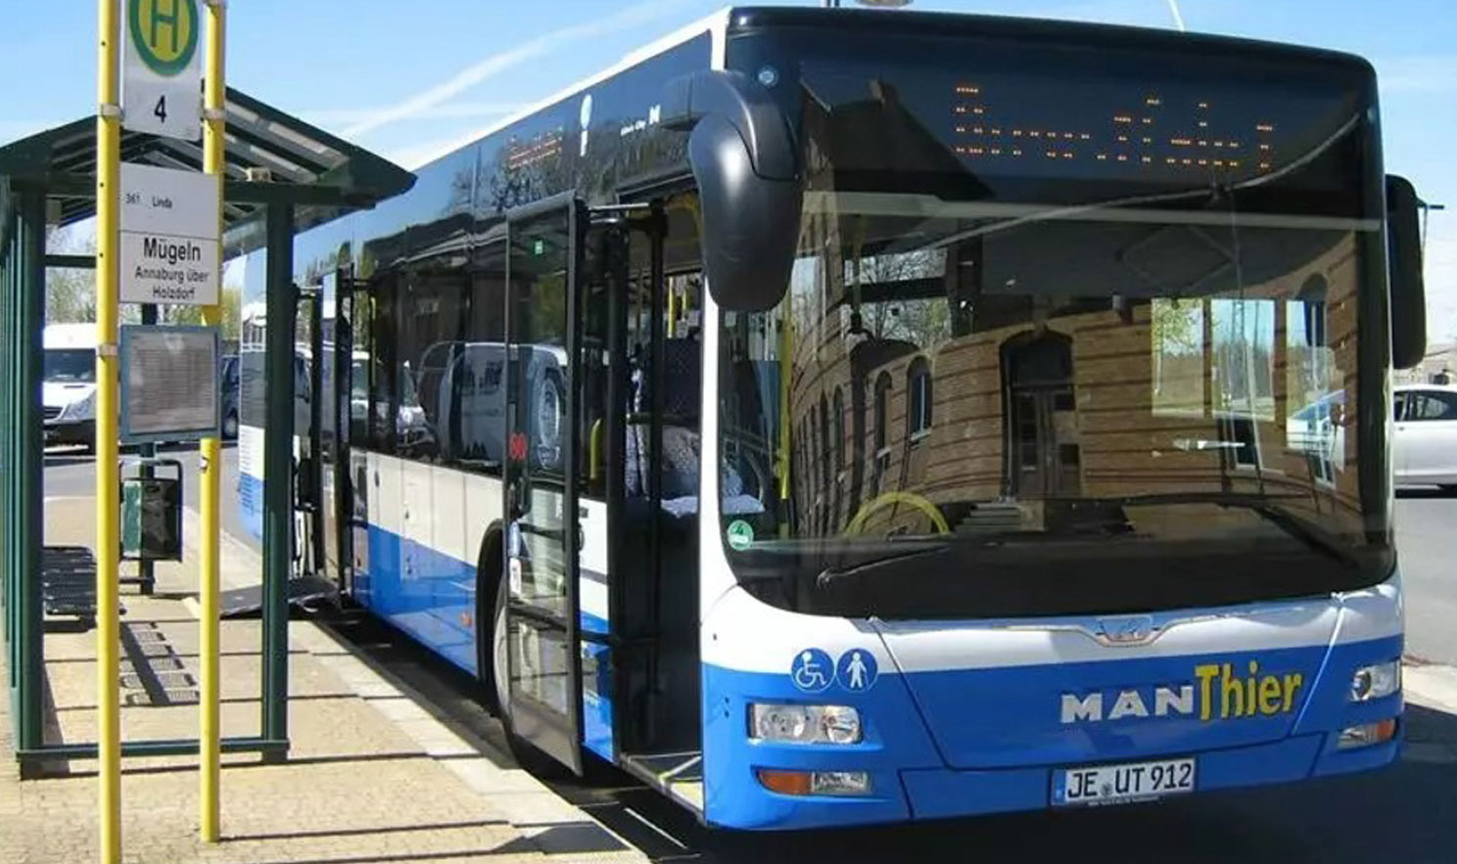
Die THIERgroup setzt mir runderneuerten Busreifen auf nachhaltige Mobilität im ÖPNV. Sämtliche Busse des Unternehmens für den Personennahverkehr und für den Anmietverkehr werden seit 2011 klimagerecht mit runderneuerten Markenreifen ausgestattet. Bild: THIERgroup.

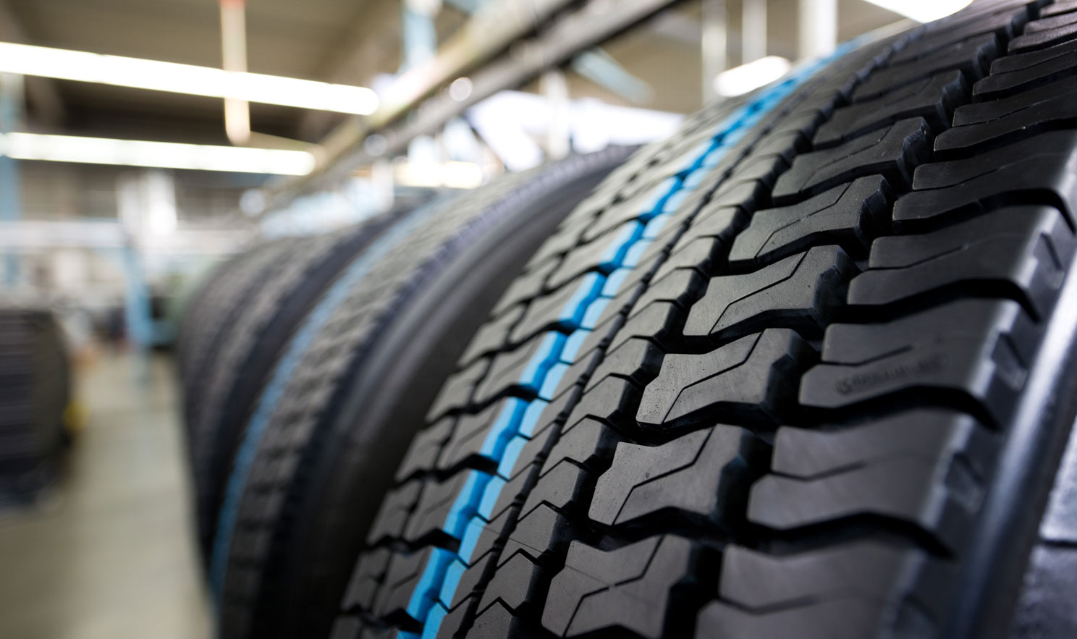
AZuR-Partner RuLa-BRW ist Spezialist für die Runderneuerung von Nutzfahrzeugreifen. Das RuLa-Sortiment umfasst über 70 unterschiedliche Profile, die mit modernster Technik und erprobten Verfahren produziert werden. In der Kaltrunderneuerung wird die unvulkanisierte Bindegummimischung computergesteuert auf die Lauffläche aufgetragen. Darauf wird im Anschluss (ebenfalls computergesteuert) ein vorvulkanisierter Laufstreifen aufgebracht. Bild: RuLa-BRW.
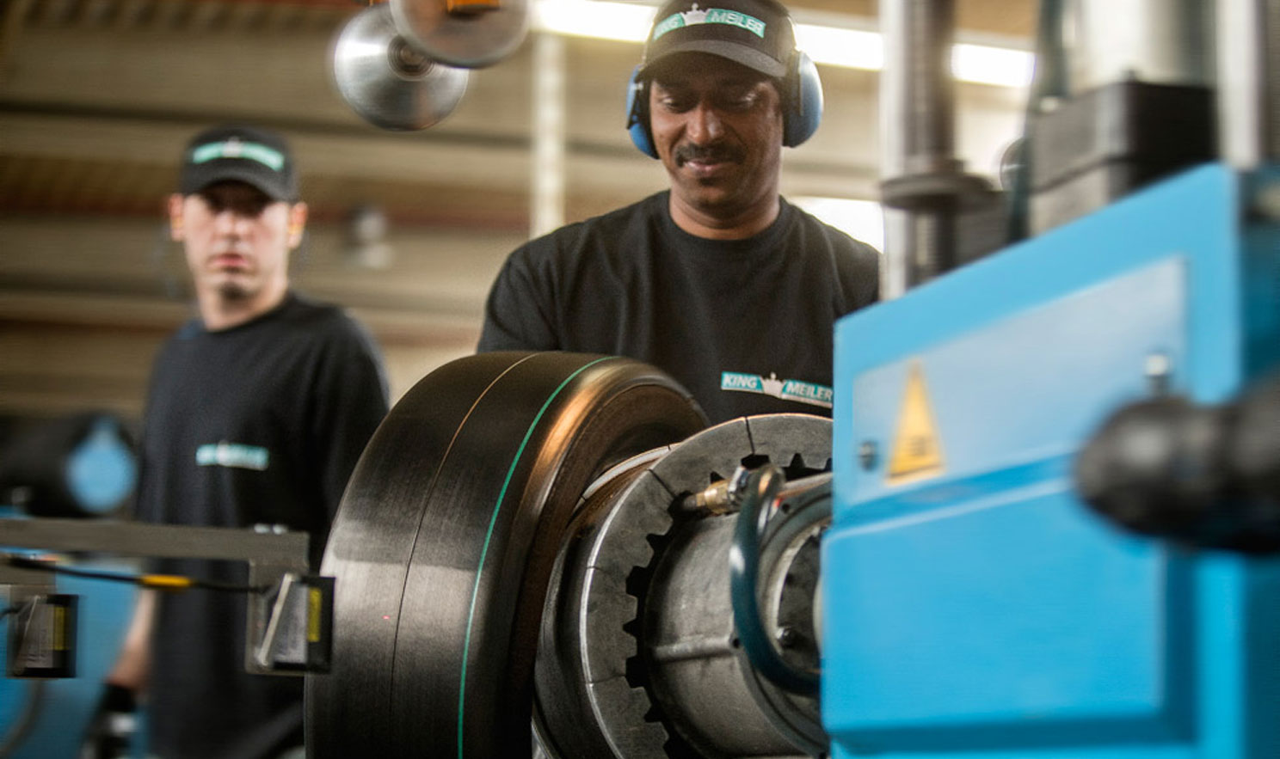
Runderneuerte Premiumreifen von AZuR-Partner King-Meiler eignen sich mit asymmetrischem Profil
für Pkw der Mittelklasse. Die Hochleistungsreifen haben als erste Runderneuerte die B-Kennzeichnung für Nasshaftung und den Rollwiderstand erreicht. In puncto Geräuschentwicklung erreichen die Runderneuerte niedrige 70 dB. Die Zulassung für Geschwindigkeiten bis zu 270 km/h verleiht hohe Sicherheit. Bild: King-Meiler.
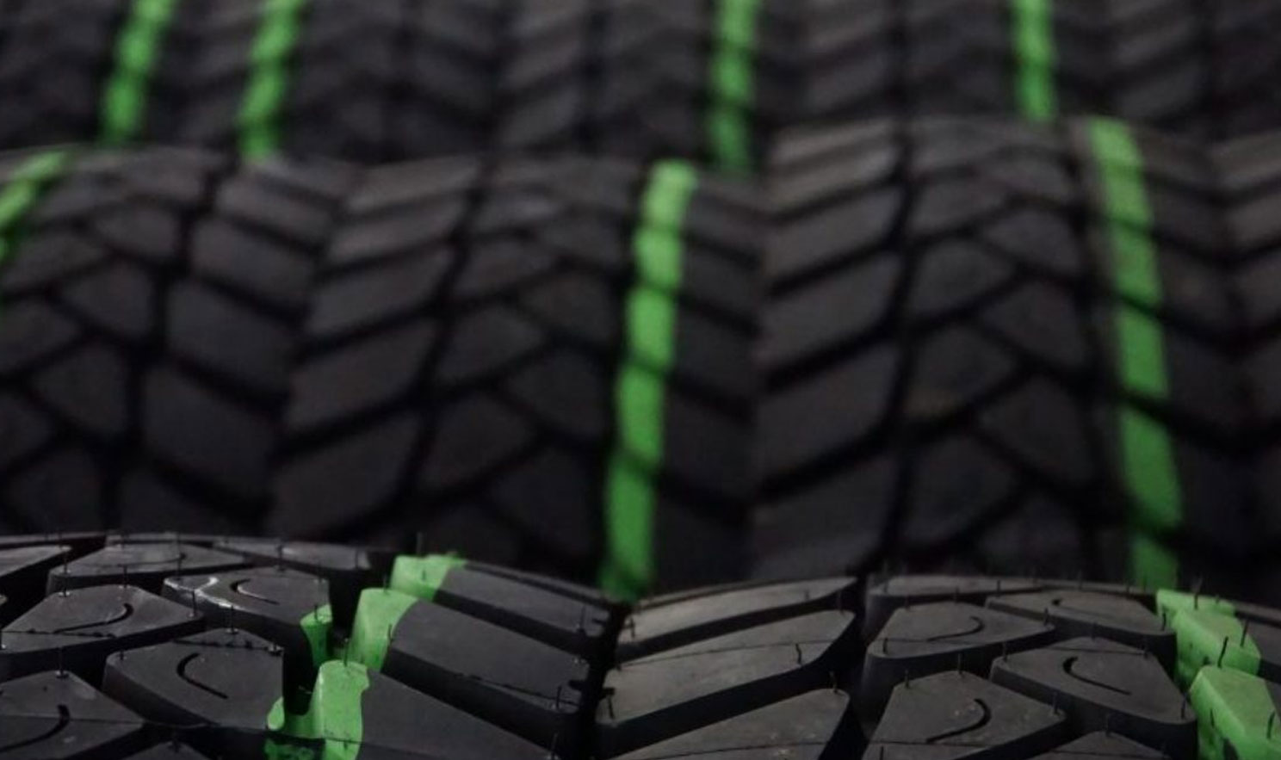
AZuR-Partner Rigdon fertigt runderneuerte Markenreifen aller Art für Lkw, Busse, Erdbewegungsmaschinen, Bagger, Flugfeldschlepper und landwirtschaftliche Fahrzeuge. Runderneuerte von Rigdon kombinieren gute Performance auf trockener und nasser Fahrbahn mit Sicherheit und Fahrkomfort bei niedrigem Geräuschpegel und hoher Wirtschaftlichkeit. Bild: Rigdon.
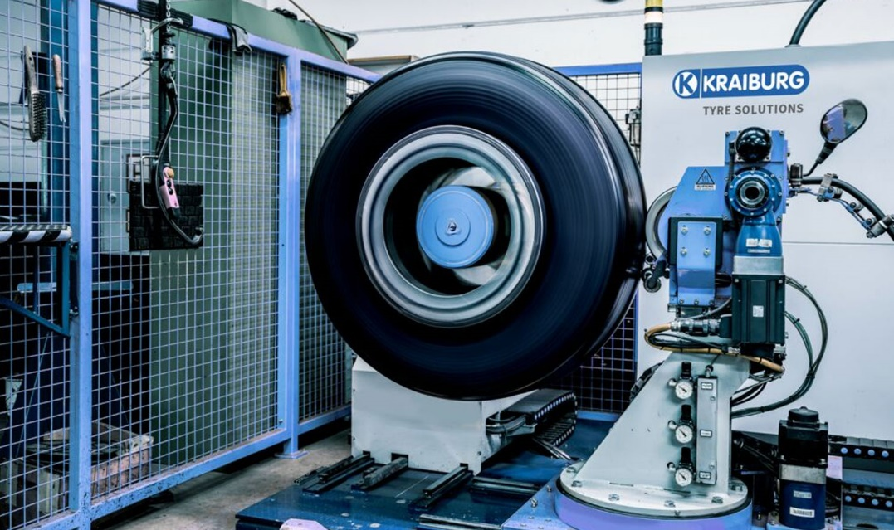
AZuR-Partner KRAIBURG Austria stellt mit modernster Präzisionstechnik runderneuerte Nfz-Reifen in Premiumqualität her, die höchsten Standards gerecht werden. Umfangreiche Praxistests belegen hohe Kilometerleistungen, ausgezeichnete Rollwiderstandswerte und höchste Sicherheit. Die Langlebigkeit der Runderneuerten senkt zudem die Reifenkosten pro zurückgelegtem Kilometer. Bild: KRAIBURG Austria.

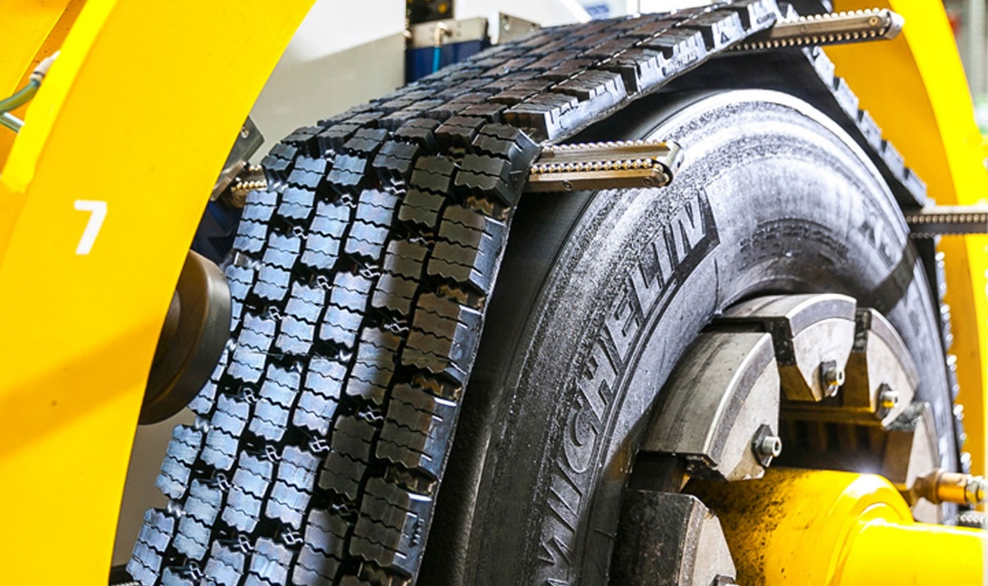
Beim innovativen RINGTREAD-Runderneuerungssystem von AZuR-Partner Marangoni kommen vorgefertigte, nahtlose Laufflächenringe zum Einsatz. Die RINGTREAD-Lauffläche liegt perfekt auf der Karkasse, was den runderneuerten Reifen nahezu vibrationsfrei macht. AZuR-Partner Reifen Müller fertigt mit dieser Technologie runderneuerte Nutzfahrzeugreifen in Neureifen-Qualität. Bild: Reifen Müller.

